Бессмертный образ Сталинграда.

Этот город возник около 1555 года на острове близ левого берега Волги, но вскоре был перенесён на мыс правого берега реки и носил горделивое имя Царицын. Но ничего общего с монархическим сословием наименование не имело, город назван по имени реки Царицы, по имени места своего расположения, где Царица впадала в Волгу. И, все-таки, это название коробило новую власть, пришедшую в город по окончанию сражений гражданской войны 1917-1922 годов. В 1925 году город был переименован в Сталинград в честь Иосифа Виссарионовича Сталина, видного политического деятеля и будущего главы государства.

Уже больше года прошло после начала Великой Отечественной войны. Враг стремительно продвигался вглубь страны и уже давно звучали призывы: «Не жалея сил, недопустим немцев к Волге! Не сдадим Сталинград! Ни шагу назад! Оборона Сталинграда имела стратегическое значение для всего фронта. 2 июля 1942 г. был образован Сталинградский фронт. У стен Сталинграда решалась судьба всего цивилизованного мира. В междуречье Волги и Дона развернулось величайшее в истории войн сражение. Адольф Гитлер выступил по Берлинскому радио, сделав на весь мир такое хвастливое заявление: «Судьбе было угодно, чтобы я одержал решающую победу в городе, носящем имя самого Сталина».

25 сентября 1942 года, стихотворение Е.Долматовского, опубликованное в газете «Комсомольская правда»: Разговор Волги с Доном
Слышал я под небом раскаленным —
Через сотню верст, издалека,
Разговаривала с синим Доном
Волга — мать-река.
«Здравствуй, Дон, товарищ мой старинный.
Знаю, тяжело тебе, родной,
Берег твой измаялся кручиной,
Коршун над волной.
Только я скажу тебе, товарищ,
И твоим зеленым берегам:
Никогда, сколь помню, не сдавались
Реки русские врагам».
Дон вдали сверкнул клинком казачьим,
Отвечает Волге: «Труден час,
Горько мне теперь, но я не плачу,
Слышу твой наказ.
Волны, что бегут по мне, кровавы,
Грохот пушек мой разбил покой.
Понастроил немец переправы,
К Волге тянется рукой.
Русских рек великих не ославим,
В бой отправим сыновей своих,
С двух сторон врагов проклятых сдавим
И раздавим их».
Волга Дону громко отвечала:
«Не уйдет противник из кольца.
Будет здесь положено начало
Вражьего конца».
Темным гневом набухают реки,
О которых у народа есть
Столько гордых песен, что во-веки
Их не перечесть.
Реки говорят по-человечьи,
Люди, словно волны в бой идут.
Немцы на широком междуречьи
Смерть свою найдут.
Бой кипит под небом раскаленным,
Ни минуты передышки нет.
Волга разговаривает с Доном,
Дон гремит в ответ.
Сталинградская битва, которая для военных началась с июля 1942 года, для жителей города стала ощутимой в полной мере к концу августа.
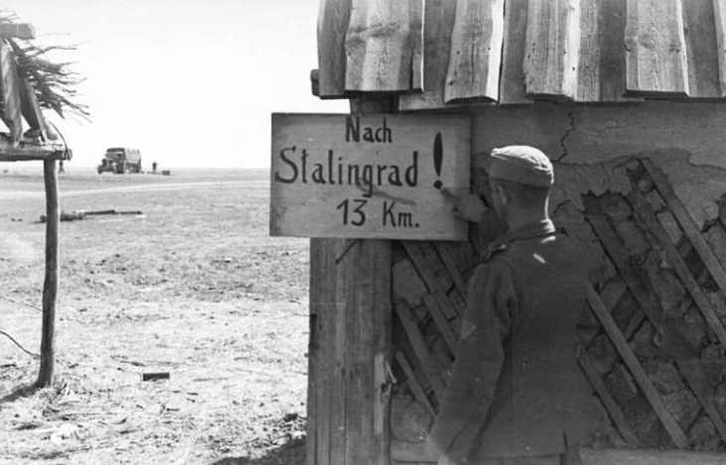
Фото из открытых источников сети Интернет

23 августа 1942 года. Воскресенье. День в Сталинграде выдался жарким, горожане гуляли по набережной, из репродукторов звучала музыка, многие купались в Волге. В 16 часов 18 минут началась массированная бомбардировка города 4-й воздушной армией Вермахта, которая продолжалась несколько дней, с 23 по 26 августа, и унесли жизни нескольких десятков тысяч человек. За несколько дней практически непрерывных бомбардировок город превратился в груду развалин, электросети, водопровод и телефонные линии были выведены из строя. По примерным подсчетам, для бомбардировок использовались 600 самолетов, выполнявших в общей сложности около две тысячи боевых вылетов в день. Бомбардировке подвергались только жилые кварталы, гитлеровцы считали, что со дня на день захватят город и воспользуются нетронутыми заводами - город являлся крупным транспортным узлом, в нем располагались нефтехранилища и ряд крупных предприятий, важнейшим из которых был Сталинградский тракторный завод, который уже был переориентированный на выпуск танков. Самым длительным и самым разрушительным для Сталинграда оказался налет 23 августа — тогда весь центр города в одночасье стал одной большой руиной, поглотившей все живое. Немецкая авиация использовала фугасные и зажигательные бомбы, из-за чего в городе возник огненный вихрь, охвативший сначала весь центр и его жителей, а затем — прилегающие районы.
Город напоминал кромешный ад. Пламя пожаров поднималось на несколько сот метров. Тучи дыма и пыли резали глаза. Здания рушились, падали стены, коробилось железо». 27 августа в результате бомбардировок города гитлеровской авиацией почти полностью уничтожены завод им. Ильича, макаронная фабрика, швейная фабрика им. 8 Марта, почтамт, АТС, завод им. Куйбышева, заводы № 490 и № 3, маслозавод «Заря», ватная фабрика, хлебозаводы № 5, 6, завод ДОЗ, мелькомбинат. 29 августа 4-я танковая армия вермахта, наступая с юга, прорвала фронт 64-й армии, которая заняла новый рубеж по р. Червленой.
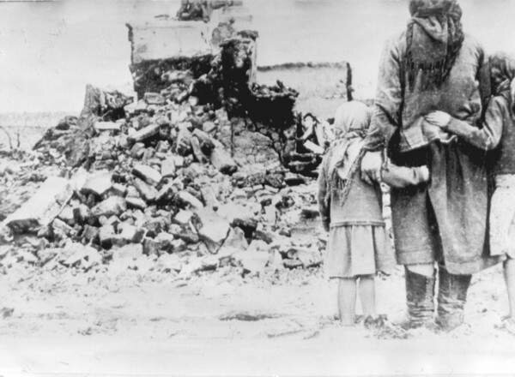
Фото из открытых источников сети Интернет

Немецкое верховное командование, планируя операцию на лето и осень 1942 г., руководствовалось подписанной А. Гитлером 5 апреля 1942 г. директивой № 41, в которой изложенные военно-политические цели были фактически развитием идей плана «Барбаросса». Основными условиями окончательного разгрома Советского Союза, по мнению высших руководителей вермахта, являлись захват Кавказа с его мощными источниками нефти, плодородных сельскохозяйственных районов Дона, Кубани, Северного Кавказа и Нижнего Поволжья, а также захват водной артерии – реки Волги. Сталинград – очередной город на пути к достижению цели. Но именно Сталинград стал поворотной точкой в ходе операции и всей военной кампании. И вражеским планам не суждено было сбыться.

Еще к августу 1941-го года стало очевидно, что без женщин на фронте никак не обойтись. Первыми на службу в Красную армию заступили женщины-медработники: развёртывались медико-санитарные батальоны, полевые подвижные госпитали, эвакогоспитали и санитарные эшелоны, в которых служили молоденькие медсёстры, врачи и санитарки.
Из воспоминаний Жанны Петровны Павленко (Марченко):
«Я – коренная сталинградка. Успела закончить только 8 классов, когда началась война. Больше учиться не довелось. С подругами пошла работать на авиационный завод. Годы наши не были помехой: работали, не считаясь со временем, а после смены тут же на заводе – курсы санинструкторов. В нечастые выходные спешили в госпиталь.
Бывало, забежишь домой, а в это время – бомбёжка. Но так хотелось спать, что ни гул самолётов, ни грохот взрывов – ничто не могло выгнать в бомбоубежище, было единственное желание – выспаться».
Из биографии Жанны Петровны Павленко (Марченко):
Окончив 8 классов средней Сталинградской школы № 23 (ныне – Волгоград), в августе 1941 года она пошла на работу на авиационный завод № 490. Так и осталось у Жанны на всю жизнь ее «неполное среднее» образование (из учетной карточки члена КПСС). В свои 16 лет Жанна вместе со всеми «большими и взрослыми» ежедневно проходила одну и ту же заводскую проходную, работав светокопировщицей. 22 апреля 1942 года Жанна отметила свой очередной день рождения и проявив добрую волю, записалась добровольцем на фронт. Ей уже исполнилось 17 лет…
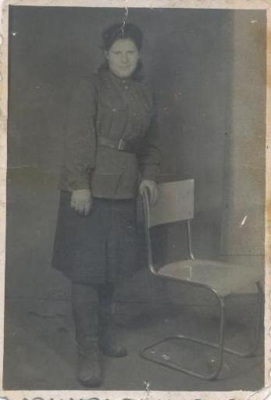
«Мне часто вспоминаются годы войны. Я была солдатом 18-й Армии, воевала на Малой земле. Начальником политотдела армии был Леонид Ильич Брежнев» - из интервью Жанны Петровны Павленко корреспонденту газеты «За юганскую нефть» от 17 ноября 1982 года.

Марченко Жанна Петровна. 1945 год. Чехословакия. Фонд № 59, Опись № 1, дело № 9
Из интервью Жанны Петровны Павленко корреспонденту газеты «Нефтеюганский рабочий» от 7 мая 1983 года:
«Хотя мне самой-то было лишь семнадцать, но я уже столько раненых на своих руках держала, стольких выхаживала, что выработалось «шестое» чувство, угадывала уже по виду поступившего в наш пункт, настолько серьезную метину оставила на человеке война».
г.Нефтеюганск. Фонд № 59, Опись № 1

Из воспоминаний Нургали Нурлагаяновича Гаянова, участника Сталинградской битвы: «Мне было 19 лет. 1 февраля 1943 года началась операция по уничтожению вражеских войск в Сталинградском котле. Артиллеристами с воздуха вёлся непрерывный обстрел. Мощные удары «катюш» наводились в необходимую цель».
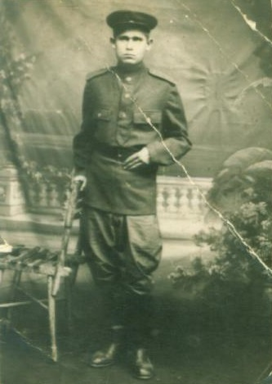
Этой целью был враг нашего народа, а наводчиком был простой парень из народа – Нургали Гаянов.

Портрет младшего сержанта Нургали Нурлагаяновича Гаянова

Фотофонд, опись № 1, дело № 2031

По страницам биографии бойца Красной армии Нургали Гаянова:
Передавая координаты предполагаемого выстрела, Нургали так кричал, что вскоре охрип. Солдаты валились с ног от усталости. Приходилось оперативно менять диспозицию.
Водитель машины, которая перевозила Нургали Гаянова между боевыми точками, погиб, а Нургали до этого времени умел передвигаться только на лошадях. Но ситуация требовала быстрого решения и Нургали впервые в жизни пришлось самому вести машину, по искореженной воронками местности. Нургали, не замечая препятствий, ловко лавировал не только между колдобинами, но и уворачивался от взрывов. Над головой разрывалось небо, под колёсами дрожала земля, но Нургали Гаянов помнил о поставленной военной задаче и … молил Аллаха о спасении. После этого боя Нургали всегда воевал на передовой…
По страницам биографии бойца Красной армии Нургали Гаянова:
В Татарии не слышно было выстрелов, не рвались бомбы, но ежедневно все слушали сводки о боях по радио. И 17-летний Нургали почувствовал, что без его участия никак не смогут одолеть противника. Да и кто, как ни он сможет защитить от вражеских захватчиков его семью. В декабре 1941 года со второго курса зоотехнического техникума Нургали пошёл бить фашистов. Пришёл Нургали в один из призывных пунктов Казани в лаптях, вторые лапти лежали про запас в котомке за спиной. Нургали записали добровольцем на фронт. Его сразу направили в г. Горький учиться на радиста, но он мечтал с оружием в руках кинуться в бой, а точки и тире у него получались с «татарским акцентом». Парень и был грамотным по тем временам, но азбуку Морзе мозг Нургали отвергал. Больше месяца Нургали провёл в г. Горький, но уж очень мудреными казались ему новые науки. Сидеть за кнопочками в то время, когда на полях сражались его братья, его земляки у парня не хватало силы. К тому времени у него уже имелся значок «Ворошиловский стрелок» и Нургали определяют в артиллеристы. Более 3-х с половиною лет, пришлось провести на фронтах Великой Отечественной войны Нургали Нарлагалиевичу. И какие это были героические дни!
Получив обмундирование и став новобранцем, Нургали вместе с другими безусыми солдатиками погрузили в вагоны и через Москву эшелон отправили на фронт, на только что образованный Сталинградский фронт. Был рядовым бойцом-наводчиком, стал младшим сержантом – командиром отделения реактивной артиллерии, той самой знаменитой «катюши», с которой и начиналась военная служба. Это был 48-й полк реактивной артиллерии. Был у Нургали Гаянова наставник, родом из Дальнего Востока, по фамилии Беликов. Он учил молодого бойца не только грамотно настраивать орудие и вести прицельный огонь, но и предостерегал от опасностей. И наука пришлась впрок, на своём «Студебеккере» дошёл он до самой Победы.
Под командованием С.К.Тимошенко артиллерийская часть, в которой воевал Нургали Нурлагалиевич Гаянов и его расчёт, участвовала в обороне Сталинграда. Был это конец 1942-го года. Немец настойчиво рвался захватить город, и фашисты уже заранее практически праздновали очередную победу. Ставки были высоки – гитлеровские войска были обязаны захватить город Сталина. Эти бои были схожи с адом на земле. Об этом много снято фильмов, написано рассказов. Но ни один из них не может передать в полной мере настоящих событий. Эти события остались в сердце участников и в их памяти. Человеческие тела, груды железа, рвы, снег, кровь, стоны, раскаты взрывов – всё это сливалось в единую массу, в единое чудовищное сплетение. Мало в истории случаев таких ожесточённых боёв и в городских условиях: каждый дом – крепость, каждая воронка – укрытие. Противник наступал в сентябре, противник наступал в октябре, противник наступал в октябре. Казалось ещё один раз и силы советских войск иссякнут и город будет сдан врагу. Но 19 ноября 1942 года советское командование начало реализацию нового военного замысла и советские войска ударили с флангов по немецкому «клину», ведущему наступление на Сталинград. За 4 дня, а именно 23 ноября клещи сомкнулись. Так советским войскам удалось окружить части войск противника. Это занимало территорию около 1400 километров квадратных. Гитлеровцы оперативно предприняли попытки поддержать своих солдат, оказавшихся в окружении. Неоднократно они пытались по воздушному мосту забрасывать им оружие, продовольствие. Но это не принесло им ожидаемого результата гитлеровскому командованию. Советская авиация отражала все вражеские налёты. Помогали и артиллеристы. Зенитная артиллерия уничтожала немецкие транспортные самолёты, срывая поставку грузов окружённым фашистским войскам. Немцы прикладывали все усилия, чтобы выйти из окружения. 31 января сдался в плен фельдмаршал Паулюс со своим штабом. Советское командование во главе с К.К.Рокосовским и Н.Н.Вороновым предложили немецкому генералу отдать приказ своим войскам, находившимся в окружении, сдаться в плен. Но генерал не дал на это своё согласие и 1 февраля 1943 года началась операция по уничтожению вражеских войск в Сталинградском котле.
Было ли им страшно? Им, 19-летним…Было. Очень. Очень было страшно. Страшно погибнуть и расстроить всю семью, с нетерпением ожидавшую его дома, страшно погибнуть и не узнать, что же останется после. И воевать страшно, а воевать надо, врага бить надо! А вокруг не видно ничего, вокруг стена дыма, летающих осколков, земля в ямах и воронках, разрывающий гул, крики… Страшно выстрелив, попасть в своих, попасть, вед он – ворошиловский стрелок и промахиваться нельзя…
…Почему-то Нургали всегда считал, что Аллах оставил его в живых в этой мясорубке, услышав именно бабушкины молитвы. На теле Нургали Нурлагаяновича война не оставила следов, но незаживаемую рану оставила она в его сердце: сколько хороших парней остались на полях сражений, сколько горя она оставила на земле, сколько принесла боли и страданий.
Характер человека с именем Нургали связан с действием, с активностью, с беспрестанным движением вперед. После сталинградской битвы Нургали всегда воевал на передовой. Для этого мало быть смелым и отважным. Для этого надо очень хотеть и верить, что победа будет неминуемой. И Нургали приближался к ней с каждым часом и приближал её в каждом бою. Однажды, во время одного из боев, над головами солдат с оглушительным рёвом пронесся подбитый советский самолёт, от которого отделился парашютист. Нургали вместе с некоторыми солдатами кинулся на помощь парашютисту, а когда подбежали – увидели страшное. Перед ними на земле лежала красивая девушка с перебитыми ногами. Она рыдала и молила их: «Пристрелите меня, пожалуйста». На парней нашло минутное оцепенение – разум боролся с сердцем. Но со всех сторон слышалось: «Вперёд! В атаку!», и они ринулись вперёд. Что стало с девушкой, он не знает, но её образ ещё долго стоял перед глазами и ещё не один раз он бросался в атаку за неё, за ту девушку, которая осталась… в прошлом. Такая была его судьба.
После Сталинградского был 3-й Украинский фронт. На этой нелёгкой дороге до Берлина навсегда остались следы и Нургали Нурлагаяновича Гаянова. Иногда в минуты отдыха Нургали писал домой скупые письма: жив, здоров, все нормально. Рассказывать о войне своим родным ему не хотелось. О своих боевых подвигах Нургали Нурлагаянович никогда вспоминать не любит, дескать, был как все, был одним из всех. И фильмы про войну не смотрел. Хотел забыть. Всегда хотел забыть, но не мог…Навсегда война стала частью его сущности, всегда он слышал скрежет металла, крики сослуживцев, рев моторов.

Демьян Бедный, 17 января 1943 года:

Таков фашистский мрачный фатум:
Во славу фюрера-балды
За отклоненный ультиматум
Пожать кровавые плоды.
Фашистам не дано отсрочки,
И сталинградские цветочки
Им предвещают там и тут.
Какие ягодки их ждут!

И, действительно, сталинградская битва — сражение, коренным образом переломившее ход не только Великой Отечественной войны, но и всей Второй мировой войны в целом. Военная история России знает немало примеров мужества и героизма, воинской доблести солдат на поле битвы и стратегического гения военачальников. Сталинградское сражение особым образом выделяется из них: двести дней и ночей на берегах Дона и Волги, а затем у стен Сталинграда и непосредственно в самом городе продолжалась эта ожесточенная битва на огромной территории, площадью около 100 тыс. кв. км. Участвовало в этой грандиозной битве с обеих сторон на разных этапах боевых действий свыше 2,1 млн человек. По целям, размаху и напряженности боевых действий сталинградская битва превзошла все предшествующие ей сражения мировой истории, а бои, начавшиеся летом 42-го и закончившиеся в феврале 1943 года, стали самыми кровопролитными в истории человечества. Закончилось победное наступление немецко-фашистских войск и началось их изгнание с территории Советского Союза. Под Сталинградом советские войска разгромили пять армий: две немецкие, две румынские и одну итальянскую
Победа Красной армии под Сталинградом вызвала огромный политический и трудовой подъем всего советского народа и, конечно же, армии, которая после этого героического сражения перешла в контрнаступление. Сталинградская победа стала потрясением для всей Германии, поколебала ее внешнеполитические позиции, подорвала доверие к руководству и, наоборот, вселила веру в несокрушимость советского народа, в скорейшее освобождение территории СССР от фашистской чумы, укрепила моральный дух воинов Красной армии на фронте, тружеников тыла на дальнейшее усиление борьбы с врагом и обеспечение фронта всем необходимым, приблизила долгожданную победу в войне.
Впоследствии, Сталинград вновь изменил свое название: 10 ноября 1961 года Указом Президиума Верховного Совета РСФСР городу было присвоено название Волгоград - град (город) на Волге и с этим не поспоришь. Но всегда в истории Волгограда сохраниться бессмертный образ Сталинграда, города – символа стойкости нашего народа и его победы над врагом. К 20-летию Победы в Великой Отечественной войне город-герой Волгоград был награжден орденом Ленина и медалью «Золотая Звезда». В целях увековечения победы под Сталинградом Указом Президиума Верховного Совета СССР от 22 декабря 1942 г., еще до окончания битвы, была учреждена медаль «За оборону Сталинграда», которой были награждены более 700 тыс. участников сражений, а день 2 февраля в соответствии с Федеральным законом № 32–ФЗ от 13 марта 1995 г. «О днях воинской славы и памятных датах России» отмечается как день воинской славы России – День разгрома советскими войсками немецко-фашистских войск в Сталинградской битве.
Вот они, нефтеюганцы - герои Сталинграда:

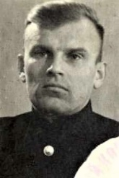
Аленин Виктор Тимофеевич, 21.06.1919 года рождения. Дата призыва: 20.06.1940 - Днепропетровский горвоенкомат. Капитан 409 истребительного авиационного полка; 563 истребительного авиационного полка. Участник Сталинградской битвы, награжден медалью «За оборону Сталинграда».

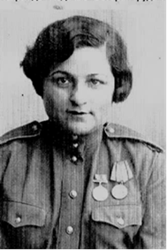
Аленин Виктор Тимофеевич, 1956 год. Фотофонд, опись 1, дело 4207.

Арутюнова Екатерина Борисовна, 1913 года рождения, призвана в декабре 1941 года. Капитан отдела «Смерш». Участник Сталинградской битвы, награждена медалью «За оборону Сталинграда».

Арутюнова Екатерина Борисовна, 1945 год. Фотофонд, опись 1, дело 4212.

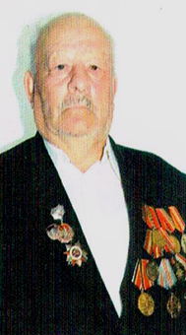

Васильев Александр Иванович, родился 7 марта 1921 года, призван в октябре 1941 года Аургазинским райвоенкоматом Башкирской АССР. Воевал на Сталинградском фронте в составе саперно-десантных войск, 350-й стрелковый полк, 5-й саперный батальон, сержант. Принимал участие в Сталинградской битве, демобилизован в декабре 1943 года после ранения.

Васильев Александр Иванович, 2000 год. Фотофонд, опись 1, дело 4234

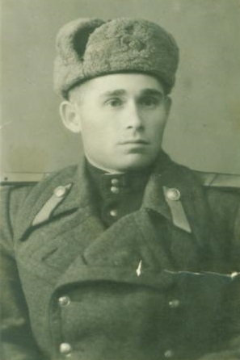
Гаянов Нургали Нурлагаянович, родился 18 августа 1924 года, в 1941 году ушел на фронт добровольцем. Участник боев за Сталинград, был командиром отделения и наводчиком легендарной «Катюши». Освобождал Молдавию, Румынию, Венгрию, Австрию. Победу встретил в Румынии, где продолжилась его служба до 1950 года.
Гаянов Нургали Нурлагаянович, 1943 год. Фотофонд, опись 1, дело 2034

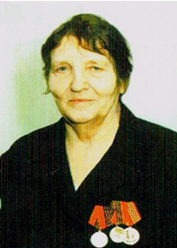
Дроздова Елизавета Тимофеевна, родилась в 1922 году в деревне Окуневка Могилевской области Белоруссии. Призвана: 5 мая 1942 года Дюртюлинским райвоенкоматом. Участвовала в Сталинградской битве – телефонистка, звание - ефрейтор. Демобилизована в мае 1945 года.

Дроздова Елизавета Тимофеевна, 2000 год. Фотофонд, опись 1, дело 4265

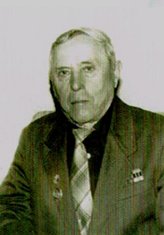

Емельянов Иван Павлович, родился 18 октября 1920 года, призван на фронт в первые дни Великой Отечественной войны. Участвовал в боях за Сталинград, в Орловско- Курском сражении. Освобождал Венгрию, Румынию, Польшу, Югославию, Австрию. Прошел дорогами войны в звании рядовой. Награжден орденом Отечественной войны II степени, медали: «За отвагу», «За оборону Сталинграда» и другие награды.

Емельянов Иван Павлович, 1995 год. Фотофонд, опись 1, дело 4267
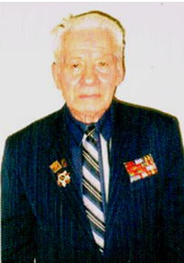
Ермолин Григорий Емельянович, родился 4 марта 1922 года в селе Большеречье, Большереченского района Омской области. Призван на фронт в 1941 году, демобилизован в 1945 году. Воевал на Сталинградском фронте, участник освободительных боев на Украине и в Чехословакии. Награды: орден Отечественной войны II степени, медали «За оборону Сталинграда», «За освобождение Праги», другие награды. Рядовой.

Ермолин Григорий Емельянович, 2000 год. Фотофонд, опись 1, дело 4271

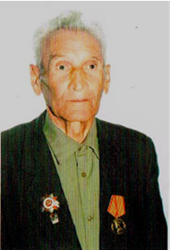
Каширин Василий Андреевич, родился 27 ноября 1923 года в Татарстане. Призван на фронт в марте 1942 года после окончания минометного училища. Место и время боевого «крещения»: октябрь 1942 в боях под Сталинградом. Принимал участие в боях под Сталинградом, Орлом, освобождал Курск, Ростов. В боях под Сталинградом был командиром пушечного расчета. На Орловско-Курской дуге под Прохоровкой в танковом сражении 1943 года был тяжело ранен, контужен. День Победы встретил в Литовской СССР, г.Каунас, в госпитале для тяжело раненых после очередного ранения в самом конце войны.

Каширин Василий Андреевич, 2000 год. Фотофонд, опись 1, дело 4294

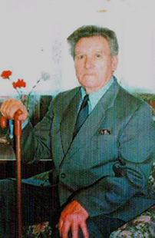
Киреев Григорий Иванович, 1920 года рождения.
Призван на службу в ряды Советской Армии в 1939 году, после чего был отправлен на фронт в составе 723-го зенитно-артиллерийского полка 15-й зенитной дивизии на Юго-Западном фронте Принимал участие в Сталинградской битве. В 1943 году был комиссован из армии в результате полученного под Сталинградом ранения.

Киреев Григорий Иванович, 1995 год. Фотофонд, опись 1, дело 4297

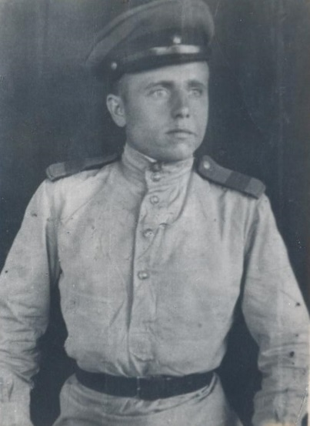
Морозов Иван Андреевич, 1922 года рождения, 14 октября, уроженец с.Белово, Топчихинского района, Алтайского края. Рос в семье крестьян.
В 1942 году призван на фронт, служба началась с 233 стрелковой дивизии 572 стрелкового полка в отдельном пулеметном батальоне. Первое боевое крещение получил в кровопролитных боях у ст. Катлубань на Сталинградском фронте.
Из воспоминаний Ивана Андреевича Морозова:
«Начал я службу в 233 стрелковой дивизии 572 стрелкового полка отдельном пулеметном батальоне. Первое боевое крещение было 29 августа 1942 года в кровопролитных боях у станции Котлубань на Сталинградском фронте. После 3-х суток ожесточенных боев, батальон понес большие потери: из 238 солдат и офицеров батальона в живых осталось только трое. Тогда-то комбат и напророчил везунчику: «Если уж ты в этой мясорубке выжил, значит дойдешь до Берлина». Нас заменили на вновь прибывшие части и отвели на рубеж, где нужно было держать оборону. В обороне пробыли больше 2-х месяцев в местечке Кузмичи, а в начале ноября вывели с фронтовой полосы для пополнения» 10.05.1997
1943 год,
г. Ленинград. Фонд № 59, опись № 9, дело 12.

Дальнейшая военная служба проходила на Ленинградском фронте, в 18-ой артиллерийской дивизии, 58 гаубичной бригаде. После снятия блокады Ленинграда 27 января 1944 года путь лежал на Нарву, Талин, Польшу. С Польши начался отсчет километров до фашистского логова.
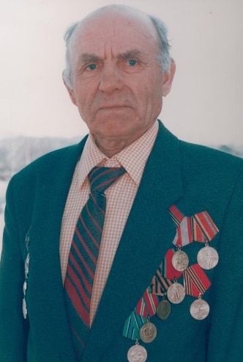
2 мая 1945 года вошел в Берлин, где и встретил Победу. После войны остался в Германии еще на год – его полк занимался выявлением немецких военных, пытающихся затеряться среди гражданского населения. Кроме этого, согласно договоренности с Германией, занимались демонтажем и вывозом оборудования авиационного завода. В мае 1946 году демобилизовался. Старший сержант, связист, химинструктор всех родов войск.
Удостоен наград: орден Отечественной войны II степени, орден Красной Звезды, медали: «За отвагу», «За оборону Ленинграда» «За освобождение Сталинграда», «За победу над Германией в Великой Отечественной войне 1941-1945 гг.» благодарности от Верховного Главнокомандующего Маршала СССР И.В.Сталина, юбилейные медали.

г.Нефтеюганск. Фонд № 59, опись № 9, дело 1, - автобиография,
дело 14 – портрет А.И.Морозова 1980 года

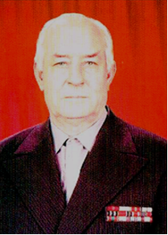
Москевич Лаврентий Федорович, родился 26 октября 1923 года, призван на фронт в 1941 году Кизлярским военкоматом. Воевал в составе 14-й гвардейской дивизии 38-го стрелкового полка. Участвовал в Сталинградской битве, обороне Москвы. Звание: рядовой.
Москевич Лаврентий Федорович, 1985 год. Фотофонд, опись 1, дело 4334

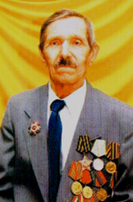
Нагорных Николай Михайлович, родился 7 декабря 1925 года в Омской области, Призван на фронт в январе 1943 года. Участник обороны Сталинграда, командир пулеметного отделения воздушных стрелков 827-го стрелкового полка. Был ранен. Демобилизован в сентябре 1950 года.

Нагорных Николай Михайлович, 2000 год. Фотофонд, опись 1, дело 4338

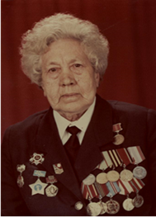
Ровкина Таисия Семеновна, 1920 года рождения. Призвана: в июле 1942 года. Воевала на Сталинградском, Белорусском фронте, Орловско-Курской дуге. Участница боев под Сталинградом, Ковелем, форсировала реку Одер. Шофер, наводчик орудия. Демобилизована в августе 1945 года. Награды: орден Отечественной войны II степени, медаль «За оборону Сталинграда», другие награды.

Ровкина Таисия Семеновна, 1985 год. Фотофонд, опись 1, дело 4360

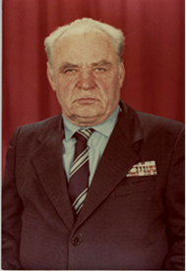
Сидорченко Дмитрий Иванович, призван на фронт: 22 июня 1941 года, воевал до осени 1942 года в частях Юго-Западного фронта, участник обороны Сталинграда. После сталинградской битвы и до конца войны - в автомобильных и артиллерийских частях 6-ой гвардейской армии. Старший лейтенант Сидорченко - участник обороны Киева, боев на Курской дуге, за освобождение городов Харьков, Великие Луки, Двинск, Витебск, участвовал в боях по ликвидации Курляндской группировки.
Награды: орден Красной Звезды, медали «За оборону Сталинграда», «За оборону Киева», другие награды.

Сидорченко Дмитрий Иванович, 1985 год. Фотофонд, опись 1, дело 4368

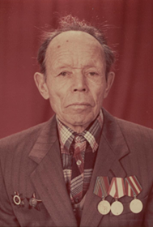
Тимиров Сибхат Хафурович, родился в 1914 году в д. Репчики Вагайского района Тюменской области. С 1940 года жил и работал в деревне Чеускино Сургутского, ныне - Нефтеюганского района. Призван на фронт в июле 1941 года. С июня 1942 года принимал участие в Сталинградских сражениях, где, был тяжело ранен. После госпиталя продолжил службу, в 1944 году в боях на Сандомирском плацдарме снова получил ранение. Демобилизован в 1945 году.
Тимиров Сибхат Хафурович, 1985 год. Фотофонд, опись 1, дело 4382

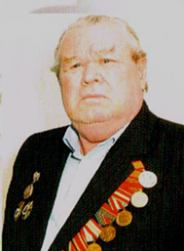
Хафизов Султаньяр Шарипович, родился 25 августа 1922 года. На Сталинградском фронте воевал в звании: лейтенант медицинской службы.
Далее - на 3-м Белорусском, Южном фронтах в составе саперного батальона 5-й ударной армии. Участвовал в Сталинградской битве, в освобождении Молдавии, Венгрии, Болгарии, Румынии, Югославии. Закончил войну в Австрии. Демобилизован в 1945 году. Награды: орден Отечественной войны II степени, медаль «За оборону Сталинграда», другие награды.

Хафизов Султаньяр Шарипович, 2000 год. Фотофонд, опись 1, дело 4390

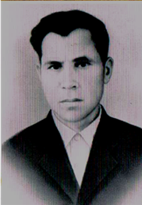
Чуланов Александр Васильевич, родился 25 августа 1917 года в одном из сел Пензенской области, образование - 6 классов. Призван в армию в 1938 году. Участвовал в Сталинградской битве в составе 5-ой армии 216-го артиллерийского полка, участвовал в войне с Японией, был контужен. Демобилизован в ноябре 1946 года, но остался служить в Забайкальском военном округе до 1956 года. Звание: старший сержант.

Чуланов Александр Васильевич, 1966 год. Фотофонд, опись 1, дело 4399

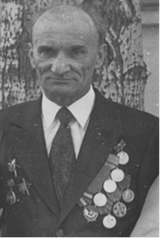
Юртаев Николай Дмитриевич, 1920 года рождения.
Призван в армию в 1938 году, служил в авиации ВС СССР.
Участник обороны Сталинграда, гвардии майор технической службы. Принимал участие в боевых действиях на Кавказе, в освободительных боях на территории Польши, в Синявинской наступательной операции войск Ленинградского фронта.

Юртаев Николай Дмитриевич, 1975 год. Фотофонд, опись 1, дело 4410

Все они, как и многие другие, многие-многие другие – герои Сталинграда, герои Победы. В суровые дни битвы на Волге советские войска сохранили и приумножили лучшие традиции российского воинства. И такие ценности, как любовь к Родине, честь и воинский долг, несгибаемая воля к победе, стойкость в обороне, твердая решительность в наступлении, беззаветное мужество и храбрость, воинское братство народов нашей страны, стали священными для защитников Сталинграда...

Сталинград
...И вот легли ему на плечи
Полей распятых страшный стон,
Смятение кровавой сечи,
И мертвых оскверненный сон,
И злое горе человечье,
И то, что мы зовем судьбой,
Судьбой страны, судьбой России.
И город принимает бой,
Все беды сердцем пересилив,
Сшибаются хребты громов,
Металл высверливает ямы,
Торчат развалины домов
Зубцами древних стен упрямых.
От пепла тяжкого седой,
Но так же, как и прежде молод.
Над волжскою живой водой
Стоит огнем объятый город —
В простой шинели боевой,
Как был Царицыном когда-то.
Скрывает дым пороховой
Его величие солдата.
И где бы ни был ты — навек
Останется с тобою рядом,
Как очень близкий человек.
Бессмертный образ Сталинграда.
Е.Шевелева. 14 октября 1942 года

Материал подготовлен главным специалистом отдела по делам архивов департамента по делам администрации города Нефтеюганска Л.П.Клюцковской 11.01.2022
В основу материала легла информация архивных фондов № 59
согласно описей № 1, 9, 15, 17, фотофонд,
с использованием информации открытых источников сети Интернет

